掲載申し込み
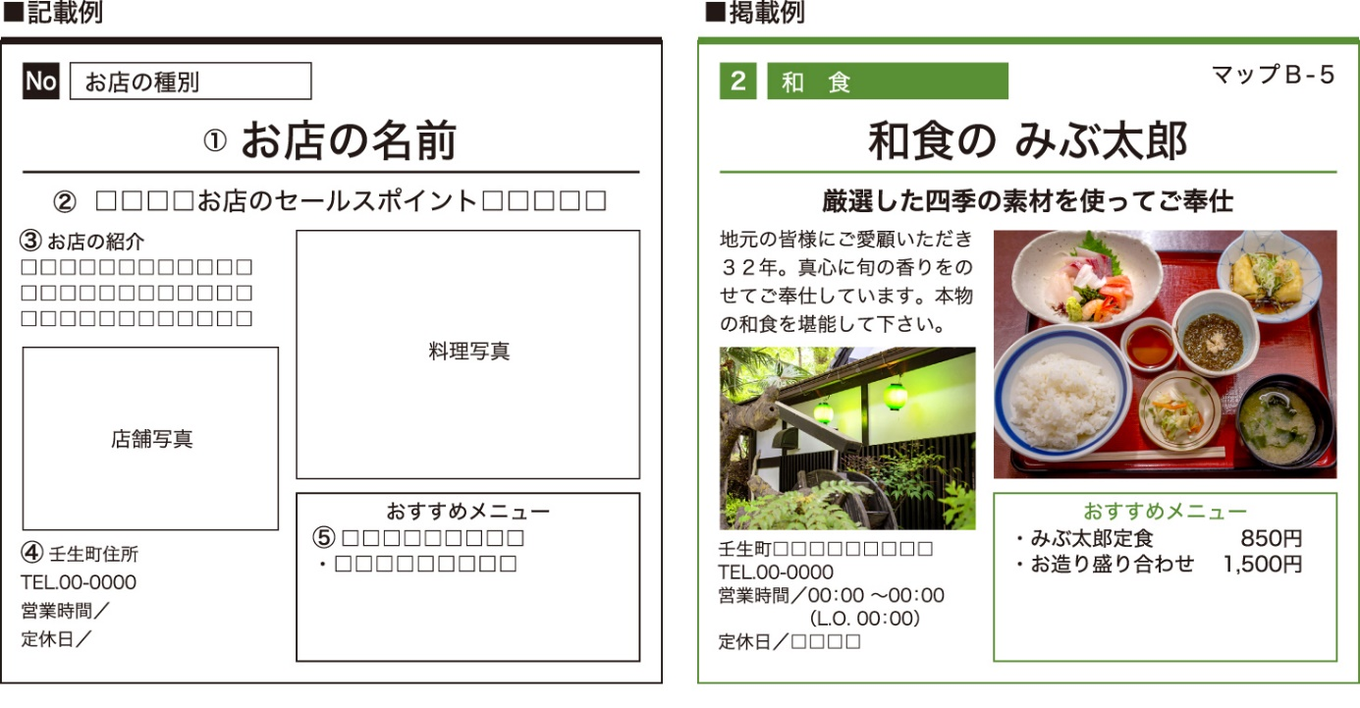

※種別例：和食・洋食・中華・食堂・レストラン・そば・うどん・ラーメン・焼肉・弁当・喫茶店・居酒屋・その他
- お店の名前 （種別）
- お店のセールスポイント（２５文字まで）
- お店の紹介 （句読点を含む７０文字程度まで）
- 住所
電話番号
営業時間
定休日
- おすすめメニュー
- 特別クーポンサービス  参加の有無 | □参加します □参加しません  「参加します」を選んだ方は参加内容をご記入ください  例）会計時に１０％割引、３００円割引、ワンドリンクサービス など

※写真を添付してお申し込みください。

